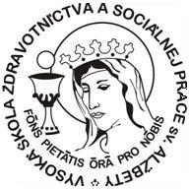
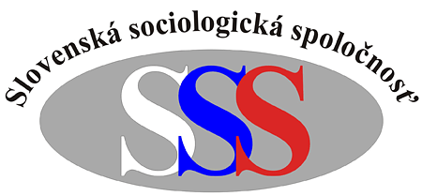

Sekcia sociológie organizácie Slovenskej sociologickej spoločnosti pri SAV
v spolupráci s Katedrou sociológie Vysokej školy zdravotníctva a sociálnej práce sv. Alžbety pozýva na workshop s názvom:

Dynamika trhu práce

Workshop sa uskutoční dňa 14.12.2012 v čase od 17,00 do 19,00 hod
v priestoroch VŠZaSP sv. Alžbety na Poliankach miestnosti 005.

Záujemcovia sa môžu registrovať na e-mailovej adrese:lesayova@vssvalzbety.sk

